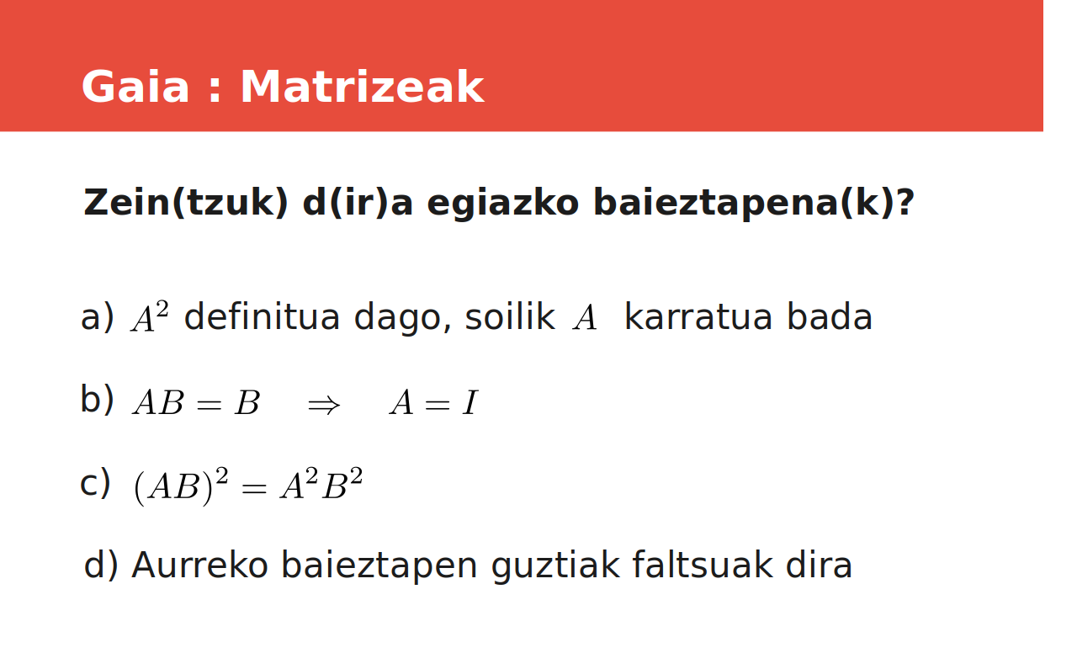

a) Egia da:
A x B = C , hau da, m=n bete behar da
(mxn) (n*p) = (m*p)
b) Gezurra:
B=0 matrizea bada, ez da egiazkoa
c) Gezurra:

(AB)^2 = A^2B^2
d) Aurreko baieztapenak egiazkoak

